Дидактическое пособие
«Звукоподражания – переключения»

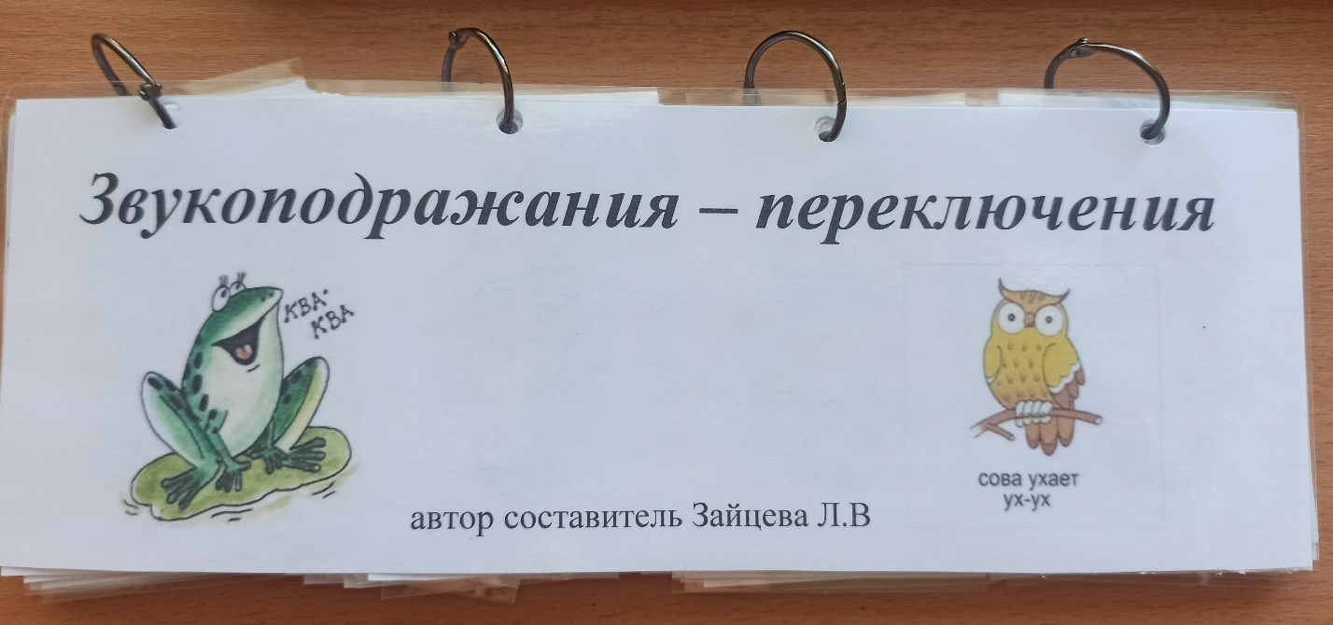
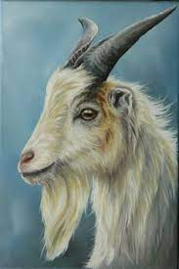



автор составитель:
учитель-логопед Зайцева Любовь Викторовна

Дидактическое пособие «Звукоподражания – переключения»
В пособии представлен практический материал для подготовительного этапа работы с детьми, имеющими тяжелые нарушения речи ОНР (1 ур.р.р). Цель пособия: вызывание звукоподражаний.
Задачи:
Формировать умение вслушиваться в речь;
Формировать умение давать ответные звуковые реакции;
Вызывать звукоподражания;
Работать над переключением;
Отработка звукоподражаний происходит поэтапно:
- изолированные гласные и согласные звуки. ( а, о, у, и, э, ы)

- звукоподражания из двух гласных звуков. ( ау, уа, иа)




-звукоподражания из двух звуков. ( ух, ту-ту, ду-ду, би-би, ко-ко и др.)
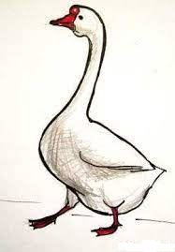
– звукоподражания из 3-х звуков. (мяу, гаф, кап-кап, тик-так, пиф-паф и др.)
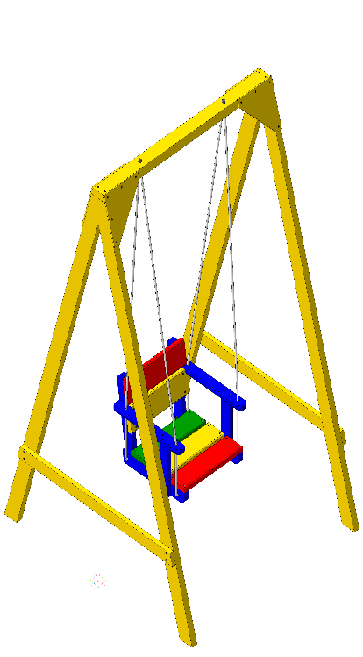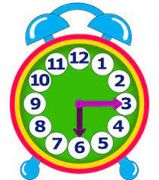

Ход игры:
Первый вариант игры: перед ребенком выкладывается определенный ряд карточек, на первом этапе из одинаковых звукоподражаний, далее ряд усложняется, выкладываются разные карточки, ребенок проговаривает звукоподражания.
Второй вариант игры: учитель-логопед проговаривает звукоподражание, а ребенок выкладывает ряд, затем сам, выложенный ряд проговаривает.
Все карточки скреплены раздвижными кольцами, что позволяет легко переворачивать их и составлять нужные ряды звукоподражаний.

